Студент группы ПОКС-22 Гайдуков С.А.

**Практическое занятие №3**.

**Тема**: Составление программ ветвящейся структуры в IDE PyCharm Community.

**Цель**: Закрепить усвоенные знания, понятия, алгоритмы, основные принципы составления программ, приобрести навыки составления программ ветвящейся структуры в в IDE PyCharm Community.

**Постановка задачи №1**: Даны два целых числа: А, В. Проверить истинность высказывания «Справедливы неравенства А > 2 и B < 3».

**Тип алгоритма**: смешанный

**Блок-схема алгоритма**:

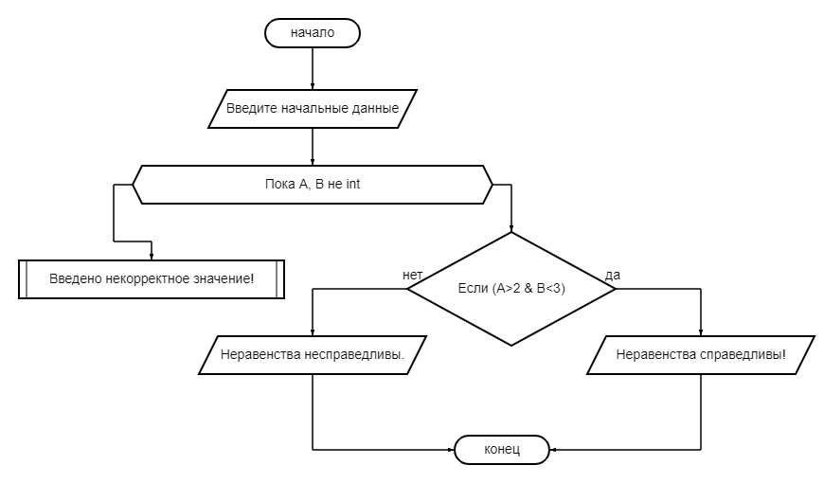

**Текст программы:**

import math  
A=input('Введите целое число: ')#Ввод исходных значений  
while type(A) !=int:#Обработка исключений  
 try: A =int(A)  
 except ValueError :  
 print('Введено некоректное значение!')  
 A=input('Введите целое число заново: ')  
B=input('Введите второе целое число: ')#Ввод исходных значений  
while type(B) !=int:#Обработка исключений  
 try: B=int(B)  
 except ValueError :  
 print('Введено некорректное значение')  
 B=input('Введите второе целое число заново: ')  
if (A>2 & B<3):  
 print('Неравенства справедливы!')#Ответ  
else:  
 print('Неравенства несправедливы.')#Ответ

**Протокол работы программы:**

**Введите целое число: 7**

**Введите второе целое число: 3**

**Неравенства справедливы!**

**Process finished with exit code 0**

**Постановка задачи №2**: Спектр видимого излучения представлен в таблице. Составить программу, определяющую название цвета в зависимости от введенной длины волны.

**Тип алгоритма**: смешанный

**Блок-схема алгоритма:**

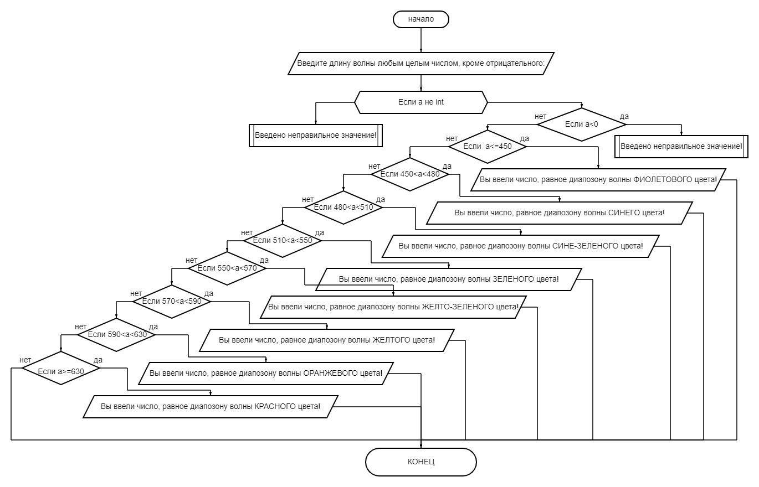

**Текст программы:**

import math  
a = input('Введите длину волны любым целым числом, кроме отрицательного: ')  
while type(a) != int:  
 try:  
 a = int(a)  
 if a < 0:  
 print('Введено неправильное значение!')  
 a = input('Введите длину волны любым целым числом заново: ')  
 except ValueError:  
 print('Введено неправильное значение!')  
 a = input('Попробуйте еще раз: ')  
if a <= 450:  
 print('Вы ввели число, равное диапозону волны ФИОЛЕТОВОГО цвета!')  
elif 450 < a < 480:  
 print('Вы ввели число, равное диапозону волны СИНЕГО цвета!')  
elif 480 < a < 510:  
 print('Вы ввели число, равное диапозону волны СИНЕ-ЗЕЛЕНОГО цвета!')  
elif 510 < a < 550:  
 print('Вы ввели число, равное диапозону волны ЗЕЛЕНОГО цвета!')  
elif 550 < a < 570:  
 print('Вы ввели число, равное диапозону волны ЖЕЛТО-ЗЕЛЕНОГО цвета!')  
elif 570 < a < 590:  
 print('Вы ввели число, равное диапозону волны ЖЕЛТОГО цвета!')  
elif 590 < a < 630:  
 print('Вы ввели число, равное диапозону волны ОРАНЖЕВОГО цвета!')  
elif a >= 630:  
 print('Вы ввели число, равное диапозону волны КРАСНОГО цвета!')

**Протокол программы:**

**Введите длину волны любым целым числом, кроме отрицательного: 457**

**Вы ввели число, равное диапозону волны СИНЕГО цвета!**

**Process finished with exit code 0**

**Вывод:** в процессе выполнения практического задания были закреплены усвоенные знания, понятия, алгоритмы, основные принципы составления программ, также были приобретены навыки составления программ ветвящейся структуры в в IDE PyCharm Community.